Uw portefeuille met aandelen bijhouden in Excel? Hoe koersen van aandelen automatisch in Excel krijgen?

Er zijn een paar manieren om aandelenkoersen in Excel te krijgen. Er zijn vooreerst diverse commerciële invoegtoepassingen die historische aandelenkoersen kunnen downloaden naar Excel en hulpmiddelen bieden voor het analyseren van de informatie, het maken van diagrammen en het bieden van een hoop technische analysefuncties. Er bestaat evenwel ook een manier waarop het gratis kan…..

Hieronder een beschrijving van het gebruik van Excel-webquery's om verversbare aandelenkoersen in Excel te krijgen. De oude MSN-gegevensbron werkt immers sinds geruime tijd niet meer. Ook de web-app van Yahoo werden recent stopgezet.

Hierbij een alternatieve manier om aandelenkoersen te importeren en up te daten in een Excel-sheet via het gebruik van Google Spreadsheets.

Koersen van aandelen in Excel via Google Sheets

Met de functie GOOGLEFINANCE in Google Spreadsheets kunt u vertraagde koersen ontvangen voor aandelen en beleggingsfondsen. Nadat u een tabel voor de gewenste symbolen hebt gemaakt, kunt u het blad als een webpagina publiceren (via Bestand> Publiceren naar internet). Vervolgens kunt u de gegevens in Excel importeren via een webquery die het Google-blad als gegevensbron gebruikt. Volg hiervoor de onderstaande stappen.

Wat heb je vooraf nodig? Een Googleaccount. Als je deze nog niet hebt moet je dit wel eerst aanmaken.

Stap 1: Starten met de Google Sheets Template

Maak een Google Spreadsheet met de functie GOOGLEFINANCE om aandelenkoersen weer te geven.

Om het U gemakkelijk te maken, werd er hieronder een sjabloon (=template) gemaakt als voorbeeld….

Hou de ctrl-toets ingedrukt en klik hieronder op “GET TEMPLATE”. De voorgemaakte Google-spreadsheet komt te voorschijn….

GET TEMPLATE

Er opent zich een Google sjabloon, reeds ingevuld met een aantal voorbeeld lijnen.

Klik nu op het vakje “USE TEMPLATE” , rechtsboven in het scherm. Er opent zich nu een spreadsheet met dezelfde voorbeeldlijnen.

Als je nu op een vakje in de spreadsheet klikt, kan je bovenaan in de commando-lijn zien welke formule er in deze cel staat.

In de eerste kolom staat de ticker van het aandeel. Indien je deze ticker verandert, dan zal je zien dat ook de cijfers automatisch worden upgedate.

Stap 2: Toevoegen van aandelen en beleggingsfondsen.

Je kan het aantal lijnen uitbreiden, door lijnen tussen te voegen en de volledige onderste lijn naar beneden te kopiëren, zoveel als je nodig hebt….

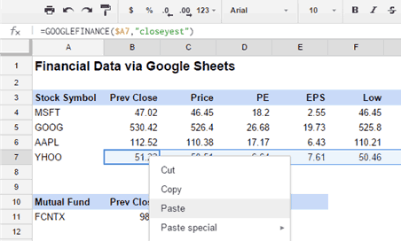

Stap 3: Publiceren van de spreadheet als een web-pagina.

Als u uw Google Sheet-document wilt koppelen aan Excel, publiceert u eerst uw Google Sheet-document op internet. Ga in Google Spreadsheets naar File> Publish to the web…

Selecteer het werkblad StockQuotes in de vervolgkeuzelijst. Klik vervolgens op de knop "Publiceren" en kopieer de URL die in het blauw wordt weergegeven in de onderstaande schermafbeelding. (ctrl-c = kopiëren).

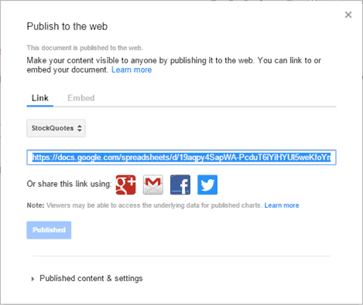

Dit maakt het werkblad zichtbaar voor iedereen die de link ernaar krijgt. Gebruik, om beveilgingsredenen, alleen het Google-blad om de aandelenkoersen weer te geven. Voeg geen andere persoonlijke financiële gegevens toe aan het gepubliceerde blad.

Stap 4: Importeren van de aandelenkoersen in Excel via een Web Query.

Open nu Excel.

Nu kunt u de zopas gekopiëerde URL van het gepubliceerde Google-blad gebruiken om de gegevens in Excel te importeren. Maak een nieuw Excel-werkblad en ga vervolgens naar Gegevens> Externe gegevens ophalen> Van internet. (of : Gegevens -> Van web

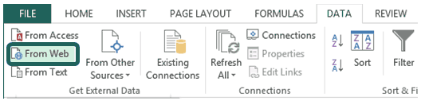

Plak nu de URL die u vanuit Google Spreadsheets hebt gekopieerd naar de adresbalk en voltooi de wizard.

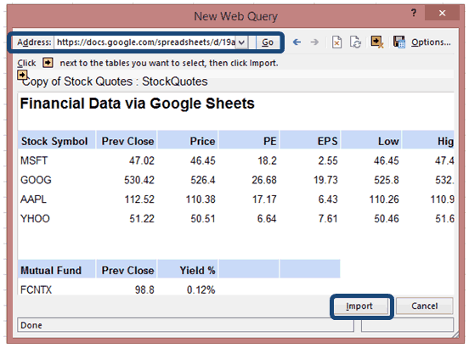
Dit zal uw Google Spreadsheet gegevens rechtstreeks in Excel te zetten:
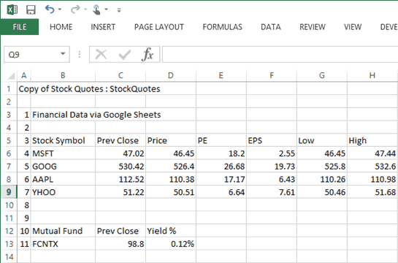

Bijwerken van de gegevens.
Ga in Excel naar het tabblad “Gegevens” en klik op “Alles vernieuwen” om de webquery bij te werken.

Met de gegevens nu in Excel kunt u de functie .ZOEKEN gebruiken om te verwijzen naar de gegevens in de webquery.

Voorbeeld : =ZOEKEN(D12;StockQuotes!$A$1:$L$100)

Toelichting : Met andere woorden, zoek in de tabel A1 tot L100 naar de cel D12 in de eerste kolom A. Dit heeft als resultaat : de koers van het aandeel in de cel L12 in de kolom L.

Maak nu een nieuw tabblad om uw portefeuille bij te houden, of gebruik uw bestaande excel met uw portefeuille en vervang de koersen door de zoek-formule hierboven. Je kan nu de koersen automatisch updaten in uw excel-sheet door de gegevens bij te werken zoals hierboven beschreven (Ga in Excel naar het tabblad “Gegevens” en klik op “Alles vernieuwen” om de webquery bij te werken).

